安徽合肥公共资源交易中心招标人合同备案操作手册
（V1.2）

安徽合肥公共资源交易中心
2021年3月

目录
版本说明： 3
1、登录 4
2、备案 4
3、信息录入及文件上传 6
4、备注 8

版本说明：
V1.2：切换安徽省主体库后，更换操作手册中部分的图片，此文适用于招标人备案。

概述：
《合肥市公共资源交易管理条例》第二十六条：公共资源交易项目单位应当在公共资源交易合同签订后七日内，向公共资源交易监督管理机构备案。原先的流程由中标单位发起，现修改成由招标人发起。
具体操作流程如下：

1、登录

招标人通过CA锁登录主体库或者账号密码登录（以前有账号密码的单位）系统进入安徽合肥公共资源电子服务平台，登录地址为www.hfztb.cn,打开页面后选择我要招标进行登录
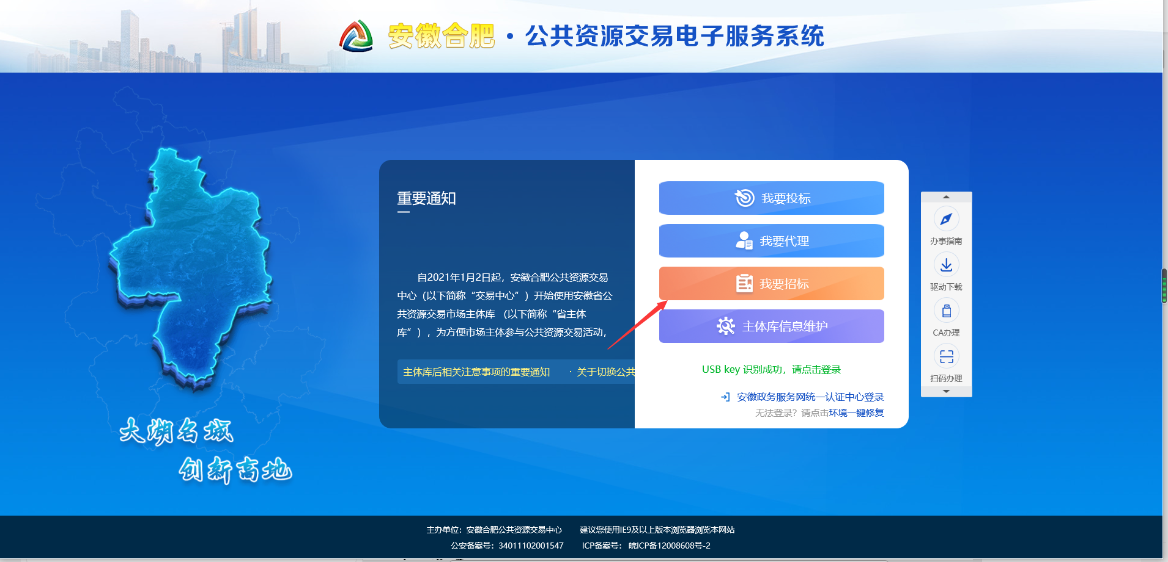
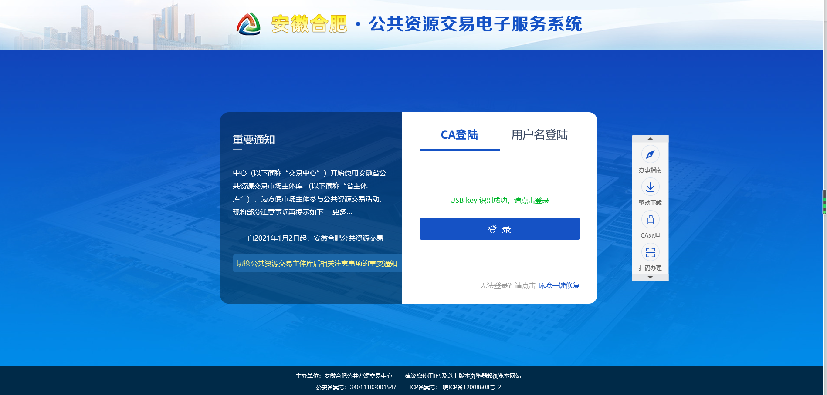

2、选择交易系统
登录系统后 ，若需备案的项目编号为2019**开头的项目，点击右上角旧版按钮回到旧版。
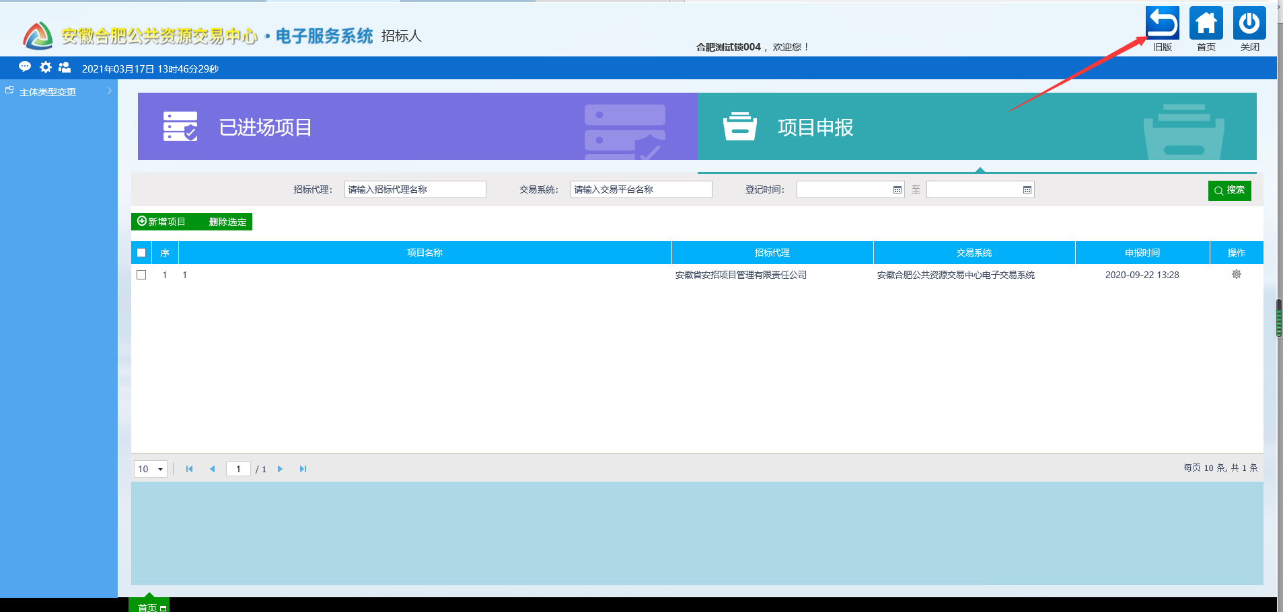
若需备案的项目编号为2020A**开头或者2021A开头的项目，在项目申报栏目下点击项目右侧操作按钮跳转至新版电子交易系统，若没有项目需点击新增项目按钮添加一个项目。
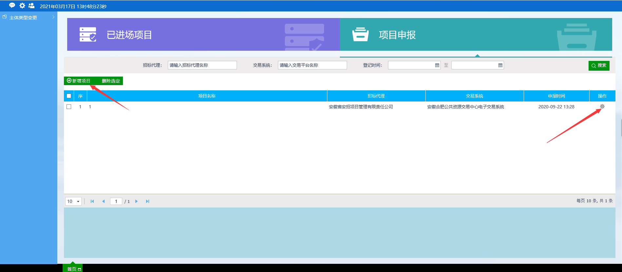
若需备案的项目编号为2020B**开头或者2021B**开头的项目，需登录集团系统操作，登录地址为：
http://www.ahggzyjt.com/login/login.html

2、备案
进入对应项目的电子交易系统后，根据项目类型找到对应的合同备案菜单（以采购为例）：政府采购→合同备案（采购）。并点击“合同备案”按钮。
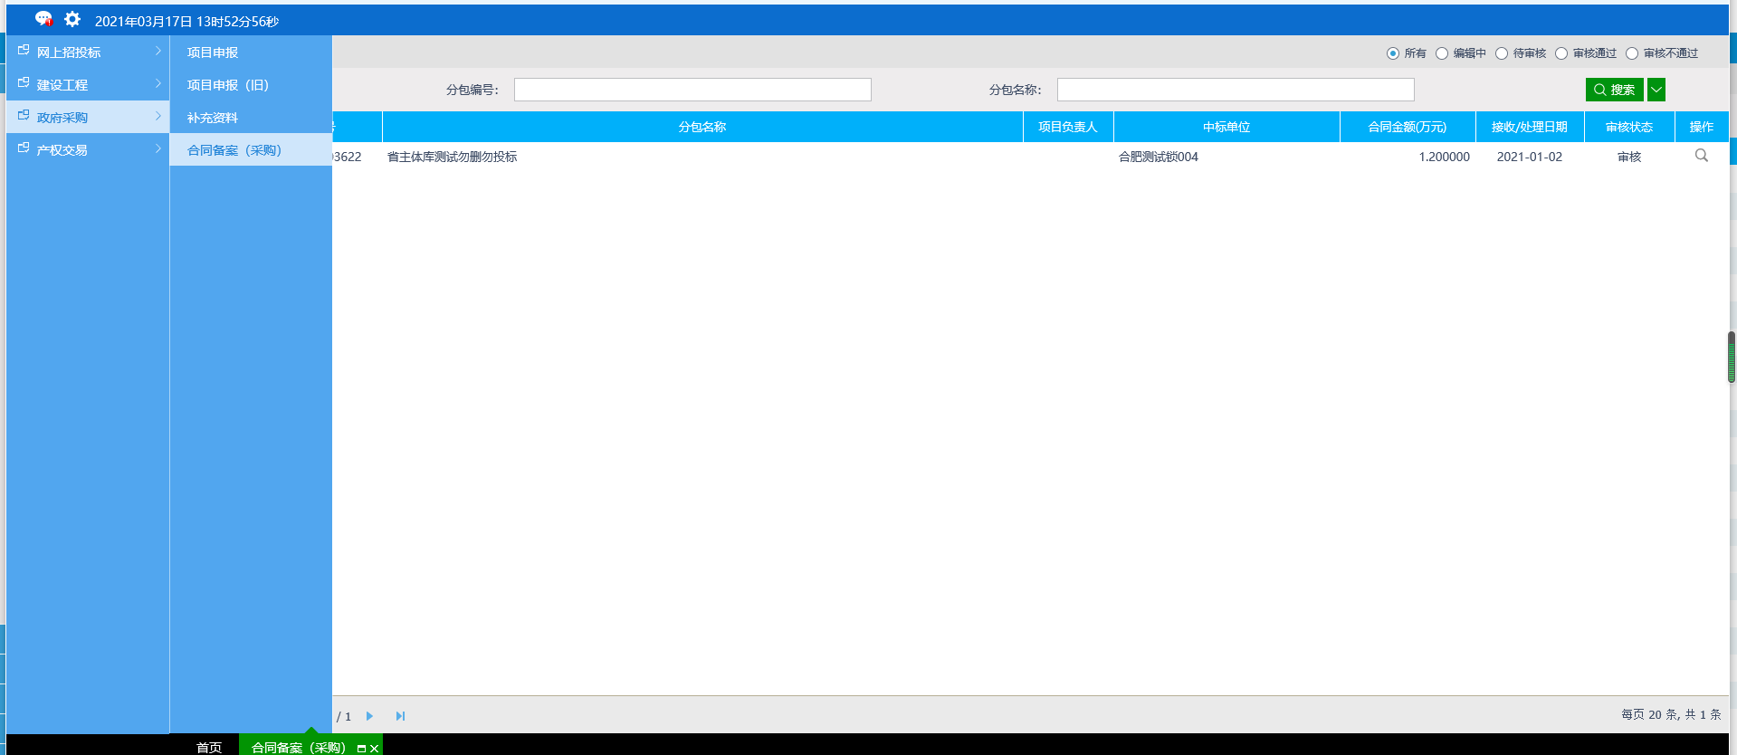
然后点击“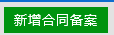”按钮开始合同备案。
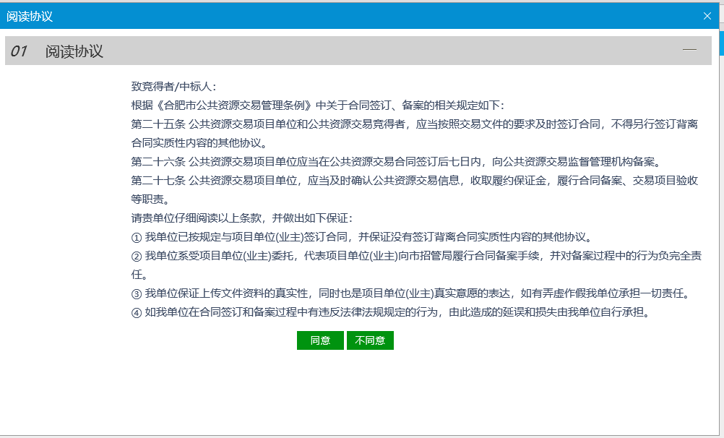
选择需要备案的项目，勾选后点击按钮，进入页面后，填写相关信息及上传附件后提交审核。

4、备注
（1）合同上传完成以后，请等待审核。
（2）提交合同备案后，请及时关注审核状态，如审核不通过，请在审核不通过目录下查询项目情况，并在修改后重新提交。
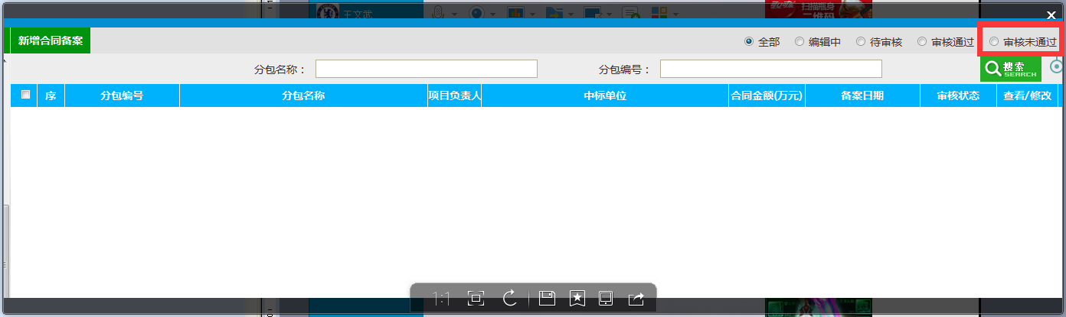
（3）温馨提示：如在备案过程出现新增备案找到项目等问题可与安徽合肥公共资源交易中心客服热线反馈或者与系统技术支持电话联系：4009980000。

